Лабораторная работа № 7
Программирование обработки исключительных ситуаций.
Цель работы: изучить синтаксис и семантику определения и вызова исключений, синтаксис обработчика и спецификации исключений; приобрести практические навыки запуска исключений; изучить особенности применения стандартных библиотечных исключений.
Возможные исключительные ситуации: Ввод пользователем для объекта класса StationaryAnother отрицательных значений (для kolvo и stoimost), указание для конструктора с параметрами класса StationaryAnother отрицательных значений( для kolvo и stoimost), не выделена память с помощью оператора new.
Код программы:
#include <iostream>
#include <cstring>
#include <string.h>
#include "time.h"
#include <iostream>
#include <new>

using namespace std;

class InvalidKolvo : public exception {};
class InvalidStoimost : public exception {
public:
string message;
InvalidStoimost() {}
InvalidStoimost(string message) : message(message) {}
};

template <class T>
class StationaryAnother
{
protected:
char* name;
int kolvo;
T stoimost;

public:
StationaryAnother();
StationaryAnother(const char* a, int kolvo, T c);
~StationaryAnother();
void input();

virtual void print();
StationaryAnother(const StationaryAnother<T>& copir);
void showkolvo();
void operator>(const StationaryAnother<T>& m);
StationaryAnother<T> operator+(const StationaryAnother<T>& x);
StationaryAnother<T>& operator=(const StationaryAnother<T>& y);

StationaryAnother<T>& operator+=(const StationaryAnother<T>& z);
};

template <class T>
StationaryAnother<T>::StationaryAnother()
{
name = new char[25];
if (name == NULL) {
throw bad_alloc();
}
strcpy(name, "ErichKrause");
srand(time(0));
kolvo = (rand() % 200) + 1;
stoimost = (T)(rand() % 200) / 10;
}

template <class T>
StationaryAnother<T>::StationaryAnother(const char* a, int kolvo, T c) {
if (kolvo < 0) {
throw InvalidKolvo();
}
if (c < 0) {
throw InvalidStoimost("Stoimost < 0");
}

this->kolvo = kolvo;
stoimost = c;
name = new char[strlen(a) + 1];
if (name == NULL || /*kolvo == 13*/ ) {
throw bad_alloc();
}
strcpy(name, a);
}

template <class T>
StationaryAnother<T>::StationaryAnother(const StationaryAnother<T>& copir) {
cout << "Copy constructor StationaryAnother(other)" << endl;
kolvo = copir.kolvo;
stoimost = copir.stoimost;
name = new char[strlen(copir.name) + 1];
if (name == NULL ) {
throw bad_alloc();
}
strcpy(name, copir.name);
}

template <class T>
StationaryAnother<T>::~StationaryAnother() {
cout << "Destructor ~StationaryAnother()" << endl;
delete[] name;
}

template <class T>
void StationaryAnother<T>::showkolvo()
{
cout << "kolvo shtuk etogo objecta" << " " << kolvo << endl;
}

template <class T>
void StationaryAnother<T>::input()
{
T stoimost;
int kolvo;

cout << "Input name:" << endl;
cin >> name;
cout << "Input kolvo:" << endl;
cin >> kolvo;
if (kolvo < 0) {
throw InvalidKolvo();
}
this->kolvo = kolvo;
cout << "Input stoimost:" << endl;
cin >> stoimost;
if (stoimost < 0) {
throw InvalidStoimost("Stoimost < 0");
}
this->stoimost = stoimost;
cout << endl;
}

template <class T>
void StationaryAnother<T>::print() {
cout << name;
cout << " " << "Kolvo:" << kolvo << endl;
cout << " " << "Stoimost:" << stoimost << endl;
cout << endl;
}

template <class T>
void StationaryAnother<T>::operator>(const StationaryAnother<T>& m) {
if ((this->kolvo * this->stoimost) > (m.kolvo * m.stoimost)) {
cout << "First is more expensive!" << endl;
}
else if ((this->kolvo * this->stoimost) == (m.kolvo * m.stoimost))
{
cout << "Same cost!" << " ";
cout << endl;
}
else {
cout << "Second is cheaper!" << " ";
cout << endl;
}
}

template <class T>
StationaryAnother<T> StationaryAnother<T>::operator+(const StationaryAnother<T>& x) {
cout << "StationaryAnother::operator+()" << endl;
StationaryAnother<T> obj;
obj.kolvo = this->kolvo + x.kolvo;
obj.stoimost = this->stoimost + x.stoimost;
obj.size = this->size + x.size;

obj.print();
return obj;
}

template <class T>
StationaryAnother<T>& StationaryAnother<T>::operator=(const StationaryAnother<T>& other) {
cout << "StationaryAnother::operator=()" << endl;
kolvo = other.kolvo;
stoimost = other.stoimost;
delete[] name;
name = new char[strlen(other.name) + 1];
if (name == NULL) {
throw bad_alloc();
}
strcpy(name, other.name);
return *this;
}

template <class T>
StationaryAnother<T>& StationaryAnother<T>::operator+=(const StationaryAnother<T>& other) {
kolvo += other.kolvo;
stoimost += other.stoimost;

char* name2 = new char[strlen(other.name) + 1 + strlen(name)];
if (name2 == NULL) {
throw bad_alloc();
}
strcpy(name2, name);
delete[] name;
name = name2;
strcat(name, other.name);

return *this;
}

template <class T>
class Pen : public virtual StationaryAnother<T> {
protected:
T size;
char* color2;
public:
Pen();
~Pen();
void print(void);
Pen<T>& operator=(const Pen<T>& y);
Pen<T> operator+(const Pen<T>& x);
Pen(const Pen<T>& copir);
};

template<class T> Pen<T>::Pen() : StationaryAnother<T>::StationaryAnother() {
size = (T)(rand() % 20);
color2 = new char[25];
if (color2 == NULL) {
throw bad_alloc();
}
strcpy(color2, "red");
}

template <class T>
Pen<T>::Pen(const Pen<T>& copir) : StationaryAnother<T>::StationaryAnother(copir) {
cout << "Copy constructor Pen(other)" << endl;

size = copir.size;
color2 = new char[strlen(copir.color2) + 1];
if (color2 == NULL) {
throw bad_alloc();
}
strcpy(color2, copir.color2);
}

template <class T>
void Pen<T>::print() {
StationaryAnother<T>::print();
cout << " " << "color etogo objecta:" << color2 << endl;
cout << " " << "Size etogo objecta:" << size << endl;
cout << endl;
}

template <class T>
Pen<T>::~Pen() {
cout << "Destructor ~Pen()" << endl;
delete[] color2;
StationaryAnother<T>::~StationaryAnother();
}

template <class T>
Pen<T> Pen<T>::operator+(const Pen<T>& x) {
cout << "Pen::operator+()" << endl;
Pen<T> pen;
pen.kolvo = this->kolvo + x.kolvo;
pen.stoimost = this->stoimost + x.stoimost;
pen.size = this->size + x.size;

pen.print();
return pen;
}

template <class T>
Pen<T>& Pen<T>::operator=(const Pen<T>& other) {
cout << "Pen::operator=()" << endl;
this->kolvo = other.kolvo;
this->stoimost = other.stoimost;

delete[] this->name;
this->name = new char[strlen(other.name) + 1];
strcpy(this->name, other.name);

size = other.size;

delete[] color2;
color2 = new char[strlen(other.color2) + 1];
if (color2 == NULL) {
throw bad_alloc();
}
strcpy(color2, other.color2);

return *this;
}

template <class T>
class Pencil : public virtual StationaryAnother<T> {
protected:
T size2;
char* color3;
public:
Pencil();
~Pencil();
void print();
Pencil<T>& operator=(const Pencil<T>& y);
Pencil<T> operator+(const Pencil<T>& x);
Pencil(const Pencil<T>& copir);
};

template<class T>
Pencil<T>::Pencil() : StationaryAnother<T>::StationaryAnother() {
size2 = (T)(rand() % 200) / 10;
color3 = new char[25];
if (color3 == NULL) {
throw bad_alloc();
}
strcpy(color3, "blue");
}

template <class T>
void Pencil<T>::print() {
StationaryAnother<T>::print();

cout << " " << "color etogo objecta:" << color3 << endl;
cout << " " << "Size etogo objecta:" << size2 << endl;
cout << endl;
}

template<class T>
Pencil<T>::~Pencil() {
cout << "Destructor ~Pencil()" << endl;
delete[] color3;

StationaryAnother<T>::~StationaryAnother();
}

template <class T>
Pencil<T> Pencil<T>::operator+(const Pencil<T>& x) {
cout << "Pencil::operator+()" << endl;
Pencil<T> pencil;
pencil.kolvo = this->kolvo + x.kolvo;
pencil.stoimost = this->stoimost + x.stoimost;
pencil.size2 = this->size + x.size;

return pencil;
}

template <class T>
Pencil<T>& Pencil<T>::operator=(const Pencil<T>& other) {
cout << "Pencil::operator=()" << endl;

size2 = other.size2;
delete[] color3;
color3 = new char[strlen(other.color3) + 1];
if (color3 == NULL) {
throw bad_alloc();
}
strcpy(color3, other.color3);
return *this;
}

template <class T>
Pencil<T>::Pencil(const Pencil<T>& copir) : StationaryAnother<T>::StationaryAnother(copir) {
cout << "Copy constructor Pencil(other)" << endl;

size2 = copir.size2;
delete[] color3;
color3 = new char[strlen(copir.color3) + 1];
if (color3 == NULL) {
throw bad_alloc();
}
strcpy(color3, copir.color3);
}

template <class T>
class Nabor : public Pen<T>, public Pencil<T> {
protected:
T priceofnabor;
char* size;
public:
Nabor();
Nabor(const Nabor<T>& copir);
~Nabor();
void print(void);
};

template<class T>
Nabor<T>::Nabor() : Pen<T>::Pen(), Pencil<T>::Pencil() {
priceofnabor = (T)(rand() % 20000) / 10;
size = new char[25];
if (size == NULL) {
throw bad_alloc();
}
strcpy(size, "standart");
}

template <class T>
Nabor<T>::Nabor(const Nabor<T>& copir) : Pen<T>::Pen(copir), Pencil<T>::Pencil(copir) {
cout << "Copy constructor Nabor(other)" << endl;

size = new char[strlen(copir.size) + 1];
if (size == NULL) {
throw bad_alloc();
}
strcpy(size, copir.size);
}

template<class T> Nabor<T>::~Nabor() {
cout << "Destructor ~Nabor()" << endl;
delete[] size;

Pen<T>::~Pen();
Pencil<T>::~Pencil();
StationaryAnother<T>::~StationaryAnother();
}

template<class T>
void Nabor<T>::print() {
cout << "Print from Nabor size: " << size << endl << "Include:" << endl;
Pen<T>::print();
Pencil<T>::print();
}

int main() {
try {
StationaryAnother<double> pen1("Pilot", -15, -9.99);

while (true) {
try {
pen1.input();
break;
}
catch (InvalidKolvo) {
cout << "Catch Exception InvalidKolvo" << endl;
cout << "Try again" << endl;
}
catch (InvalidStoimost & e) {
cout << "Catch Exception with message: " << e.message << endl;
cout << "Try again" << endl;
}
}
pen1.print();
}
catch (bad_alloc & ba) {
cerr << ba.what() << endl;
}

system("pause");
return 0;
}
Результаты:
Исключительная ситуация, когда пользователь ввел количество (kolvo) отрицательным( выводится ошибка «неверное количество» и пользователю предлагают ввести количество заново):

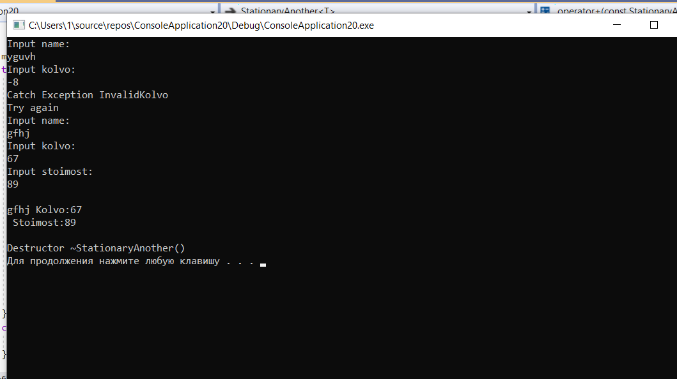
Такая же ситуация с неверным вводом стоимости(stoimost), выводится сообщение об ошибке и предлагается ввести заново.

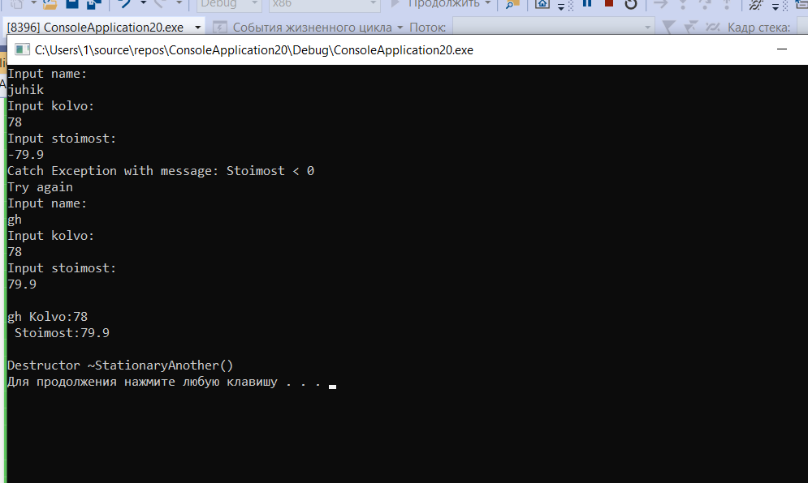
Ситуацию с невыделением памяти трудно представить, поэтому я просто проверяла вызовется ли обработчик исключения или нет следующим образом:
if (name == NULL || kolvo == 13 ) {
throw bad_alloc();
}
То есть ,если в параметрах конструктора класса StationaryAnother kolvo==13:

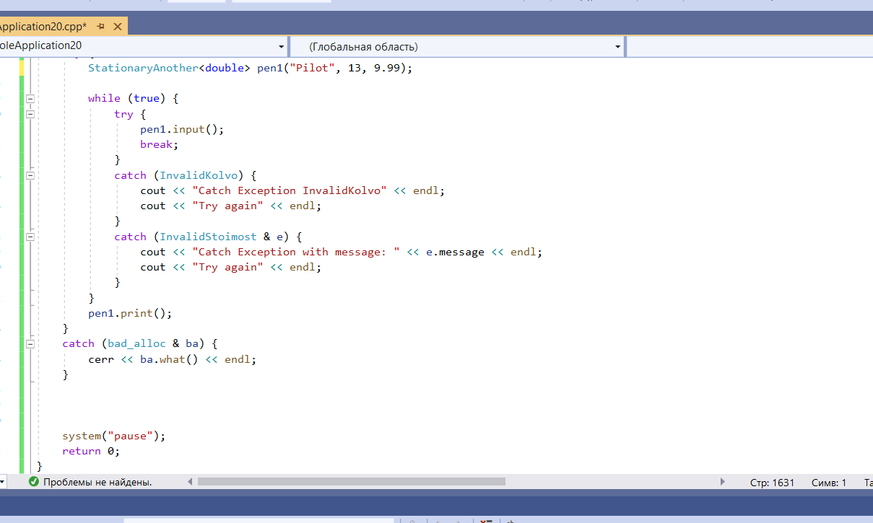

Результат:
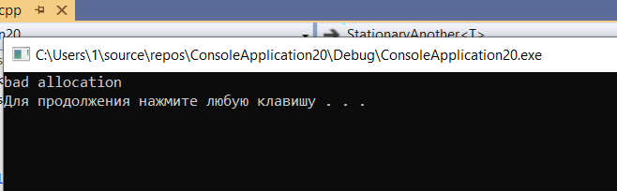
Отрицательный ввод значений в конструкторе с параметрами:
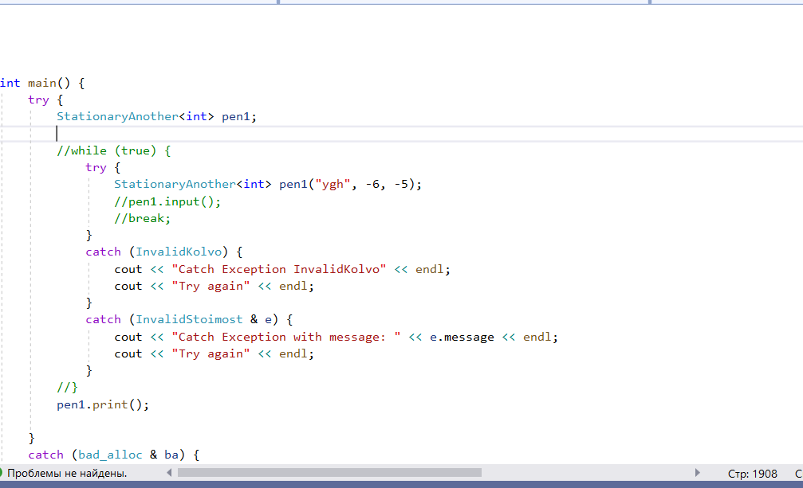
Результат: сообщение об ошибке и сработал конструктор по умолчанию.
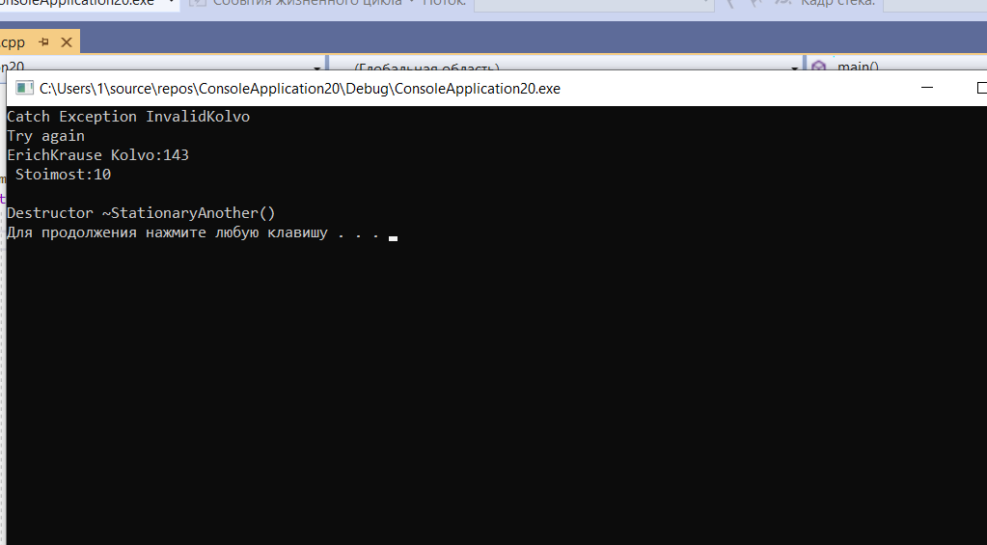
Ответы на контрольные вопросы:
1.Дайте определение исключения.
Это возникающая в программе нештатная ситуация, с которой программа не может справиться. Например, при делении на ноль выполнение программы аварийно завершается системой. С++ дает возможность восстанавливать программу из ошибочных ситуаций и продолжать ее выполнение.
2.В каком блоке описывается список обработчиков для возбужденного исключения?
Блок try является контекстом для определения того, какие обработчики вызываются при возбуждении исключения. Порядок, в котором определены обработчики, задает очередность проверки обработчиков подходящего типа для возбуждения исключения.
3. Опишите синтаксис обработчика исключения.
Синтаксически обработчик имеет вид:
catch (формальный_аргумент)
составная_конструкция
Обработчик catch выглядит как объявление функции одного аргумента без возвращаемого типа. Например:
catch (const char* message)
{
cerr << message << endl;
exit (1);
}
catch (…) //будет выполнено действие по умолчанию
{
cerr << “Вот и все!” << endl;
abort();
}
4.Что такое спецификация исключения?
Синтаксически спецификация исключения является частью объявления и определения функции и имеет следующий вид:
заголовок_функции throw (список_типов)
Здесь список_типов – это список типов, которые может иметь выражение throw внутри функции. В объявлении и в определении функции спецификация исключения должна записываться одинаково. Если список пуст, компилятор полагает, что функцией не будет выполняться никакой throw (ни прямо, ни косвенно). Если спецификация исключения опущена, то предполагается, что такой функцией может быть возбуждено произвольное исключение
5.Для каких целей используется функция unexpected?
Предоставляемая системой функция unexpected() вызывается, когда она возбудила исключение, которое отсутствует в ее списке спецификации исключений.

